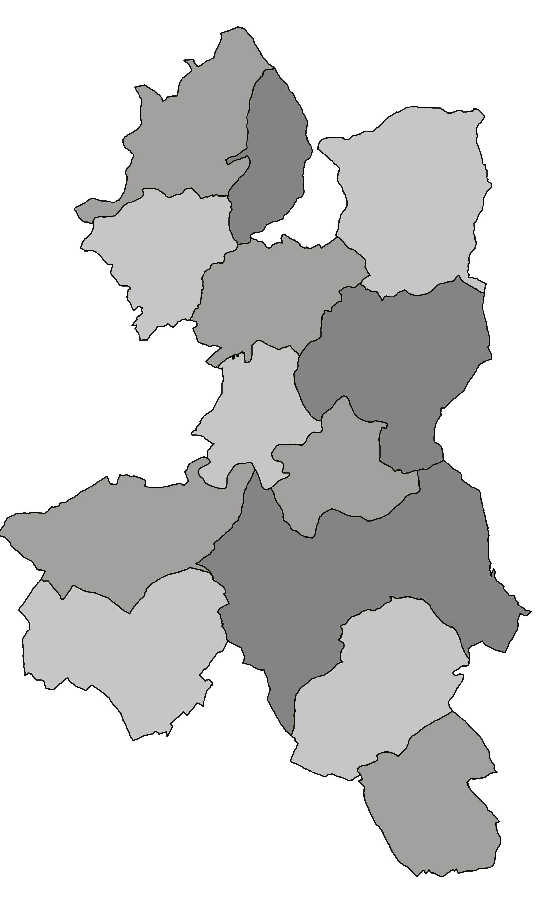
POZVÁNKA

Předseda Mikroregionu Pojizeří svolává

na úterý 12. února 2019 od 15,00 hod.
v obci Košťálov čp. 348, v Rafanda klubu

veřejné zasedání shromáždění zástupců č. 1/2019
s následujícím programem:

- Zahájení
- Volba pracovních orgánů
- Způsob hlasování
- Návrh programu jednání
- a) MAP Semilsko, představení projektu, příprava regionální učebnice – Mgr. Sádek
- b) Schválení termínu platby ročního členského příspěvku v roce 2019
- c) Poradenská činnost 2019 – uzavření příkazní smlouvy
- d) Inventarizace majetku za rok 2018
e) Oprava veřejného osvětlení v MR POJIZEŘÍ – realizace akce
- f) Schválení podání žádosti z POV Libereckého kraje za svazek
- g) Příprava rozpočtu na rok 2019 a střednědobého výhledu rozpočtu
- h Změna sídla svazku – postup procesu v členských obcích
- i) Aktuální informace – vypsané dotační podpory pro obce – J. Lásková Soldátová
- j) Diskuse
- Závěr

Milan Havlík
předseda

Vyvěšeno : 30. 1. 2019 na úředních deskách a el. deskách obcí MR Pojizeří

Sejmuto ……….. 2019

